Cuadros de bonos argentinos al 16/02/2024

BONOS EN DOLARES COTIZADOS EN PESOS

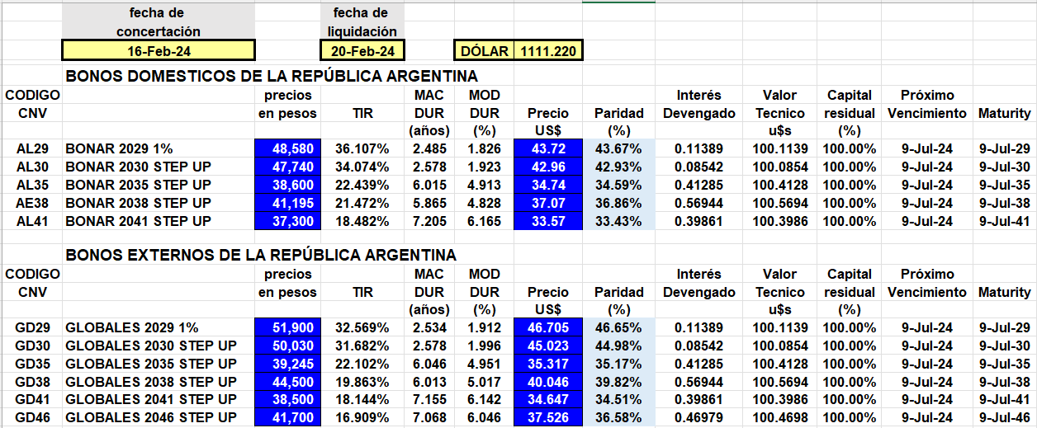

BONOS EN DOLARES COTIZADOS EN DOLARES
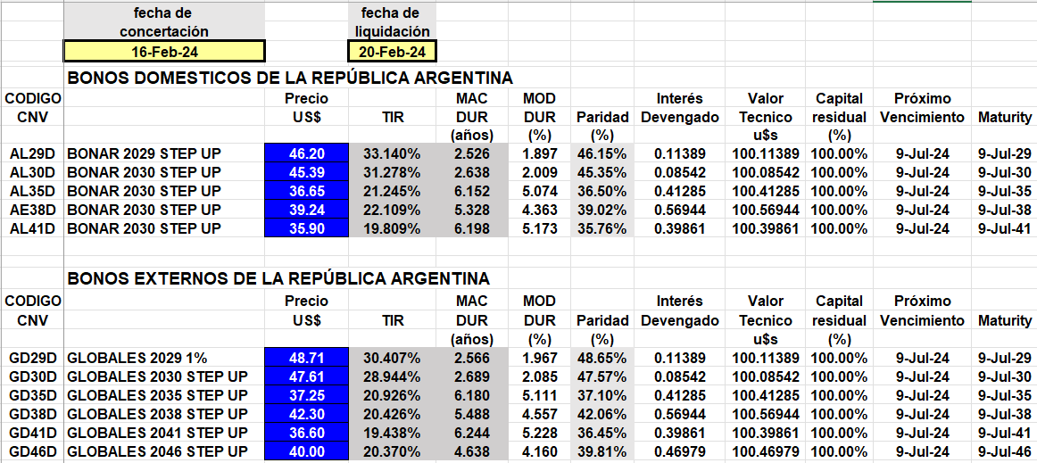

BONOS DOLLAR-LINKED
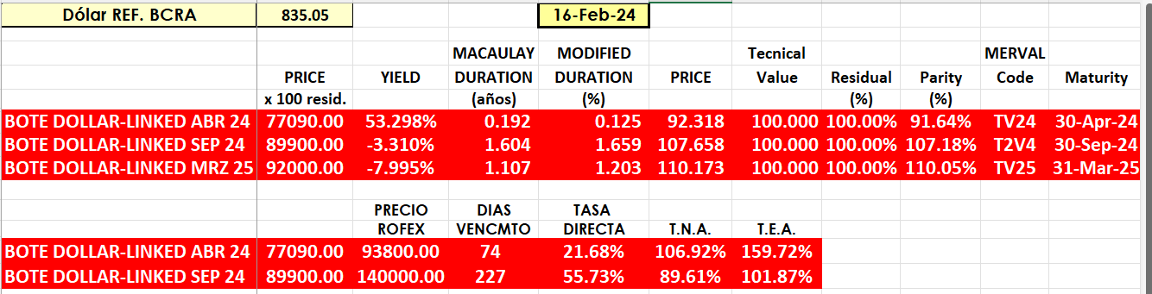

BONOS EN PESOS CON CER

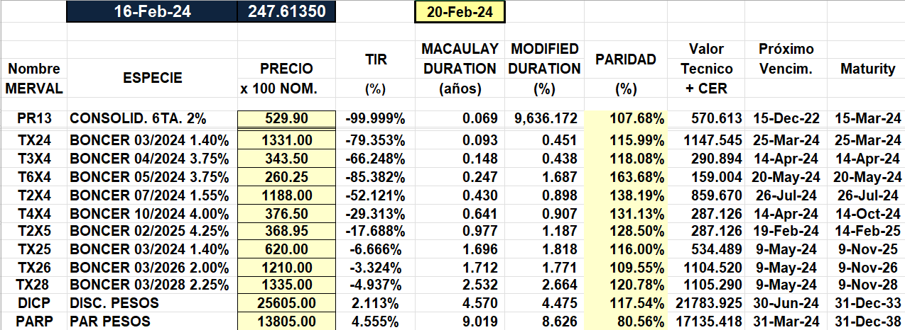

BONOS EN PESOS CON CUPON FIJO

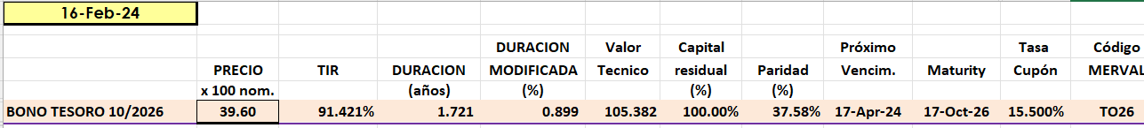

BONO DUAL

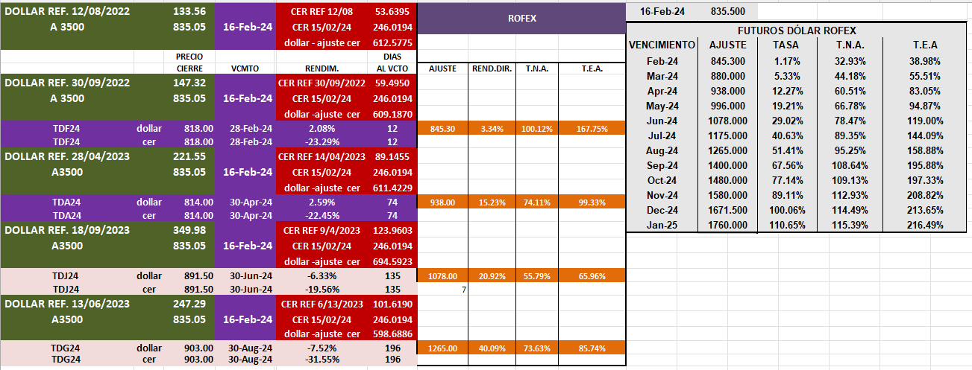

OBLIGACIONES NEGOCIABLES

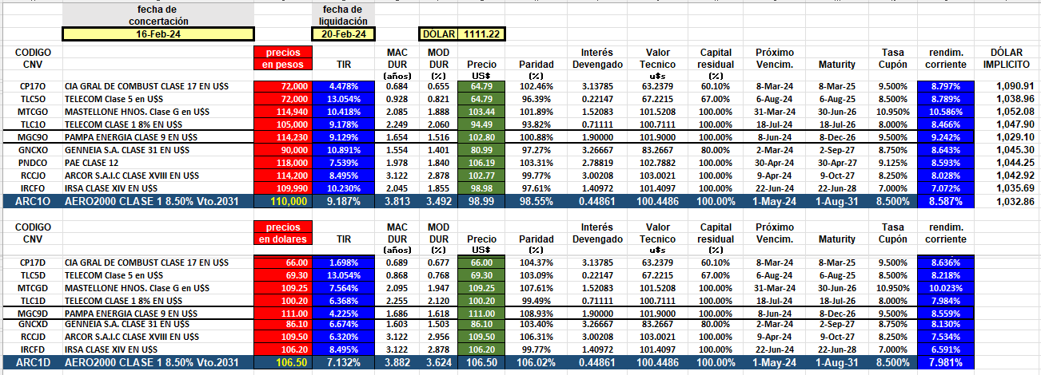

O.N. YPF

